Tugas 3 Load Balancing

5114100122 Bayu Sektiaji

5114100109 Nafiar Rahmansyah

Load Balancing adalah sebuah teknik yang sering digunakan dalam optimisasi resource utility, memaksimalkan throughput, mengecilkan latensi, dan menghindari matinya pelayanan sistem.

Dalam penerapannya load balancer memiliki beberapa cara dalam melakukan pembagian load kepada beberapa server. Berikut adalah beberapa contoh penerapan algorithma pembagian server dengan 2 worker:

1. round robin:

round robin adalah cara yang paling sederhana saat melakukan pembagian load kepada worker. Round robin melakukan pembagian load dengan cara memberikan bergantian request dari client ke server secara berurutan.

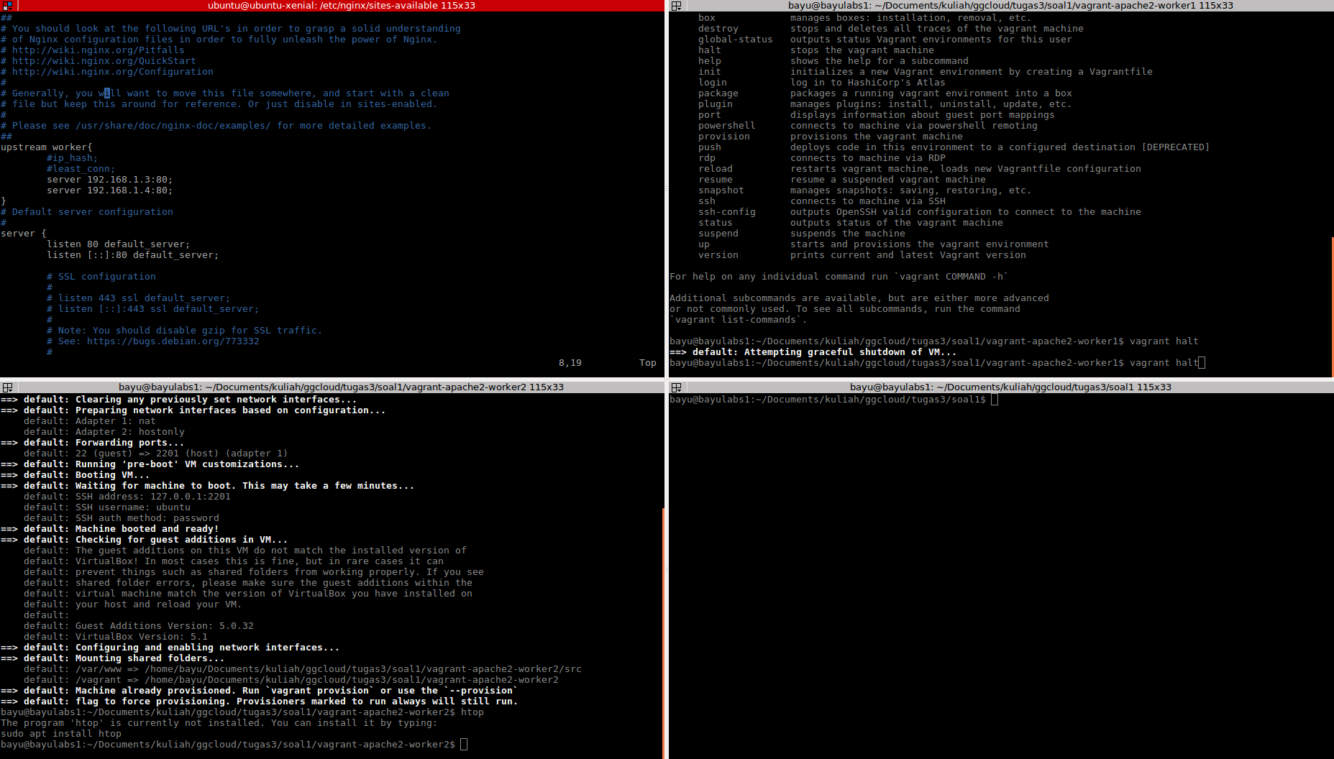

2. Least connection

least connection adalah cara pembagian yang adil dengan memberikan load pada server yang memiliki paling sedikit request yang sedang di tanganinnya.

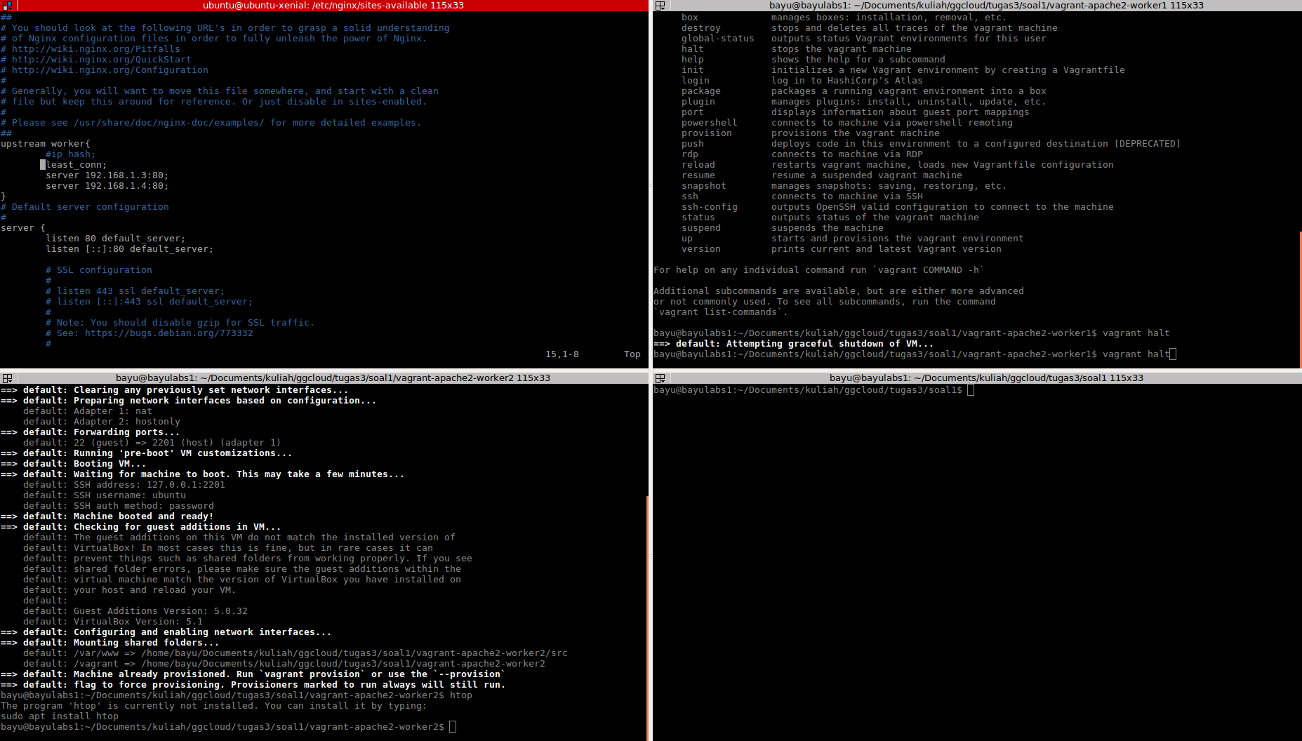

3. IP hash

dalam penerapan round robin dan least connection sangat memungkinkan client untuk berpindah-pindah server saat ia di refresh. Jika aplikasi yang di jalankan harus melakukankan koneksi yang persisten dengan client maka tidak akan bisa karena client akan sangat mungkin untuk berpindah pada server yang lain. IP adalah cara membagi load dengan melakukan fungsi hash pada ip client yang sedang merequest pada server. Sehingga client akan tetap mengakses server yang sama.

